ЯРУУНЫН АЙМАГАЙ ЭРДЭМ hУРАЛСАЛАЙ ТАhАГ

МУНИЦИПАЛЬНОЕ АВТОНОМНОЕ ДОШКОЛЬНОЕ ОБРАЗОВАТЕЛЬНОЕ УЧРЕЖДЕНИЕ

________________________________ДЕТСКИЙ САД «РАДУГА»__________________________

671430, Республика Бурятия,

с. Сосново-Озерское,

ул. Школьная, 29 «Б»

E-mail: [madoyradyga20@mail.ru](mailto:madoyradyga20@mail.ru)

**Представление.**

Кабинет бурятского языка в МАДОУ д/с «Радуга» ведет работу менее 1 года.

Основной целью деятельности кабинета является создание оптимальных условий для образовательно-воспитательного процесса, развития у дошкольников общеязыковых, интеллектуальных, познавательных способностей.

Под кабинет бурятского языка обустроили подсобное помещение, в который вошли все необходимые учебно-методические пособия.

Стараниями педагогов кабинет бурятского языка получился яркий и красочный. Поскольку, нашей целевой установкой по уровню усвоения бурятского языка детьми по УМК «Амар, мэндэ-э!» является владение бурятским на уровне понимания понятий: «Кто я?», «Моя семья», «Мое село», «Герб и флаг», «Животные», «12 календарных циклов», то оформление кабинета, считаем соответствующим данным целям.

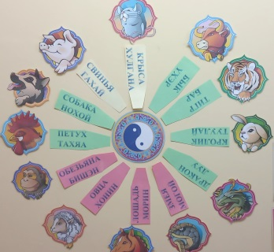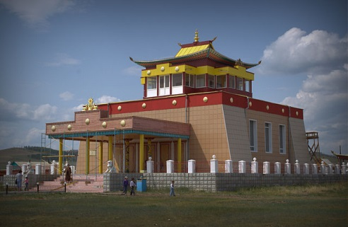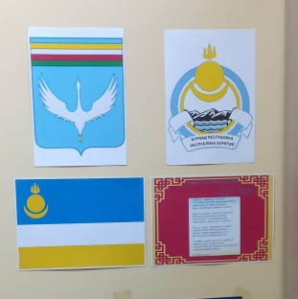

На первом месте в кабинете располагается символика Бурятии и Еравны, висят изображения богов и Эгитуйского дацана. Помимо оформления стен картинами и фотографиями, на полках размещены поделки, сделанные руками воспитателей, детей и их родителей. Наши педагоги создали интереснейшую картотеку национальных игр, предметов быта бурят, национальной одежды западных и восточных бурят. Собрали и создали яркий демонстрационно-наглядный материал. В кабинете имеется картотека загадок, пословиц (оньhон yгэнyyд), предметов находящихся в традиционном жилище бурят, фотографии святых мест.

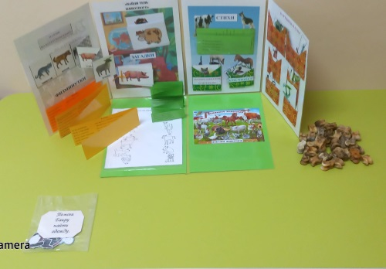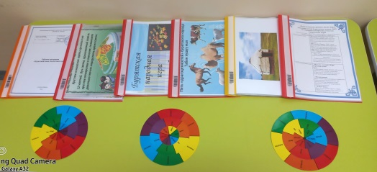

Есть сборник картин и фото с изображениями родной природы, например, картина, где изображены пять священных животных бурят, пасущихся на лугу и жующих сочную, густую траву, за ними следит мальчик- пастух.

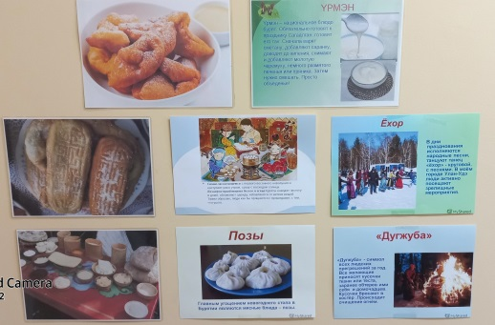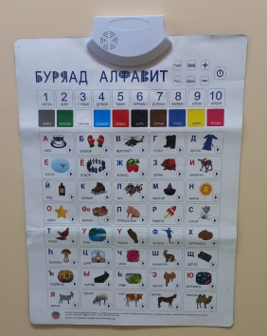 В учебной зоне находятся электронный алфавит бурятского языка, имеются рабочие тетради по УМК, аудиозаписи учебного материала. У педагогов имеется материал по национальным праздникам (Сагаалган, Сурхарбан). Есть фотографии соревнований по разбиванию хребтовой кости. Для наглядного знакомства с национальной одеждой бурят в кабинете имеется небольшой гардероб с одеждой. Нужно отметить, что наши воспитатели мастера на все руки и большинство наглядных пособий сделаны своими руками.

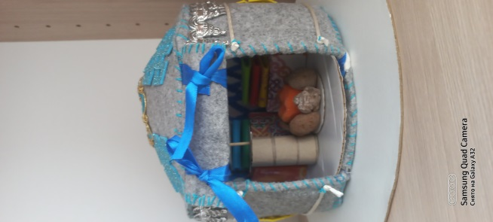

Детский сад оснащен современной техникой: презентационным оборудованием, интерактивной доской, интерактивным столом, принтером, сканером и ноутбуком. Благодаря педагогам и современной технике дети с большим интересом развивают национальные ценности: стараются петь, читать стихи на родном языке, танцевать.

Исходя из наблюдений, мы полагаем, что увеличение числа наглядных пособий в соответствии с современными полиграфическими возможностями, издание специальных детских художественных книг на бурятском языке, создание и распространение мультимедийной продукции (мультфильмы, комиксы, клипы) качественно изменят дошкольное образование детей по бурятскому языку. Таким образом, все таки, считаем что у нас слабая материально-техническая база. Молодыми учеными презентовались роботы, поющие и говорящие на бурятском языке, интерактивный пол также на бурятском языке. Конечно, в данное время они нам недоступны в силу дороговизны.

И в то же время наши педагоги своими стараниями воссоздали в миниатюре национальный колорит: картины, панорамы природы, куклы в национальных костюмах, лунный календарь с изображением 12 летнего цикла, изображение герба и флага. Создали колорит, который развивает воображение детей, вызывает неподдельный интерес, что «отвлекает» в нужную сторону и эффективность обучения повышается в разы.